УДК 902.01
Сакенов С.К.
докторант, Евразийский национальный университет имени Л.Н. Гумилева

ДОМА ЭПОХИ БРОНЗЫ СЕВЕРНОГО КАЗАХСТАНА

Ключевые слова: бронзовый век, поселение, жилище, древнее общество, элита, скотоводство, керамика, очаг.
Аннотация: в работе приведена типология жилищ поселения эпохи бронзы Шагалалы II. На основе выявленных архитектурных особенностей жилища разделены на несколько типов. Выделены следующие типы жилищ: полуземлянки каркасно-столбового типа, наземные жилища каркасно-столбового типа, наземные жилища круглой и прямоугольной формы каркасно-столбового типа, наземные жилища с каменными стенами. Стратиграфический и радиоуглеродный анализы показали разновременный характер тех или иных типов жилищ. Сравнительно-типологический анализ керамики позволил выделить следующие культурно-хронологические горизонты: раннеалакульский, нуринско-федоровский, саргаринско-алексеевский и переходный от эпохи бронзы к раннему железному веку.

Введение. В исследовании представлены некоторые типы жилищ бронзового века Северного Казахстана. Источником исследования жилищ эпохи бронзы стал накопленный археологический материал из поселения Шагалалы II. Поселение находится в Акмолинской области Зерендинском районе возле села Кеноткель, на правом берегу реки Чаглинка [1]. Сосредоточение на данном участке свыше ста памятников разных эпох, свидетельствует о благоприятных природно-климатических условиях. К многослойным памятникам относится и изучаемое нами поселение Шагалалы II [2]. С юго-востока поселение окружали невысокие сопки. Главными водными артериями были река Чаглинка (Шагалалы) с притоком – маленькой степной речкой Кошкарбай. Исследования показали, что поселение возникло еще в начале II тыс. до н.э. Об этом свидетельствуют керамический комплекс раннеалакульской культуры, детское захоронение на межжилищном пространстве, выявленные на ранних строительных горизонтах поселения Шагалалы II, относящихся к XVIII–XVII вв. до н.э. [2, с. 55].
Методы исследования. Материалы получены в ходе археологических раскопок. В полевых работах использовались классические археологические методы. Археологические раскопки проводились методом сплошного вскрытия. За период исследования вскрыта площадь более чем 1465 кв.м. Благодаря выбранной методике исследования удалось зафиксировать все остатки архитектурных конструкций жилищ и межжилищного пространства на поселения. Стратиграфический метод позволил выявить несколько строительных горизонтов. Проведен радиоуглеродный анализ.
К раннему строительному горизонту относятся жилище № 1, 2 (рис. 1). Жилища полуземлянки, однокамерные, площадью 52 м² каркасно-столбового типа. Глубина котлованов жилищ варьирует от 0,80 до 1 м. Стены каркасные и дополнены горизонтально уложенными бревнами. Имеют длинный коридорный вход с плавно спускающимся к центру пандусом. В центре имеются четыре опорных столба, которые, возможно, удерживали кровлю (рис. 1: 2). Кровля сооружалась из наката бревен, один конец которых лежал на поперечных балках стены, а другой опирался на центральную раму, образуя четырехскатную кровлю. Кровля дополнительно утеплялась ветками, золой и дерном. Очаг находился в центре, по окружности был выложен камнями разной формы. Очаг открытого типа фиксируется в виде скопления сажи, золы, полуобгоревших костей животных. Главный признак очага – это прокаленная земля мощностью 0,03 м. Для этого строительного горизонта характерными признаками керамики являются наличие ребра при переходе к тулову, зональное расположение орнамента, преобладает техника нанесения гладким штампом.
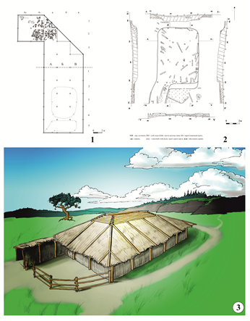
Рис. 1. Поселение Шагалалы II. Жилище № 1. 1 – общий план раскопа; 2 – план и разрез; 3 – графическая реконструкция. Автор графической реконструкции Сакенов С.К., компьютерная обработка Меденко В.С.

В двух местах межжилищных пространств, ближе к стенкам домов, мы фиксируем детские погребения. Они совершены в небольших ямах, кости плохой сохранности, возле них поставлены типичные раннеалакульские сосуды. Архитектурные особенности жилища раннего строительного горизонта, керамический материал, детские погребения характерны для раннеалакульского периода. Не противоречит этому и радиоуглеродный анализ угля, взятого из жилища № 1 (табл. 1).

Таблица 1. Результаты 14С анализа образца из поселения Шагалалы
Лаб.  №  ИГАН | Описание образца | Материал | Радиоуглеродный  возраст, лет назад, BP | Интервал калиброванного возраста на 1σ:  Cal BC – лет до РХ  Cal BP-лет назад,  начало – конец вероятность
4249 | Образец № 5 | уголь | 3370±70 | cal BC 1745- 1605 0.836  1576- 1536 0.164  cal BP 3485 - 3525 0.164  3554 - 3694 0.836

Вторая волна заселения связана с продвижением нуринских (федоровских) племен из центрально-казахстанских степей. Все побережье реки занятое поселением и некоторые центральные части обустраиваются этими пришедшими с юга племенами. Об этом красноречиво свидетельствуют изученные в 1980 г. Малютиной Т.С. жилища, расположенные на краю поселения, вдоль береговой линии, керамика которых относится к федоровской культуре [3, с. 151]. В культурном слое жилищ присутствует импортная среднеазиатская станковая керамика.
В центральной части поселения нами исследовано жилище № 2, как показывает стратиграфия, оно было сооружено на месте старого жилищного котлована, который относится к раннему строительному горизонту [4, с. 550]. Для этого периода характерны наземные каркасно-столбовые дома прямоугольной формы. Площадь и форму домов мы определяем по остаткам столбовых ям, которые расположены по всему периметру. Стены, скорее всего, состояли из плетеных веток, отштукатуренных навозом, с наружной стороны они дополнительно обсыпаны золой. Об использовании штукатурки из навоза вперемешку с глиной свидетельствует тот факт, что после пожара по всему периметру стен жилища мы фиксируем полосы толщиной 3–4 см темно-коричневого цвета. Дома были длинными, прямоугольной формы с двухскатной крышей, центральная часть которых завершена пирамидальным накатом бревен. Об этом свидетельствует центральные столбовые ямы, которые придерживали центральную раму прямоугольной формы. Это отверстие выполняло две функции: с одной стороны, через него попадал дневной свет, а с другой – оно служило дымоходом.
Жилище с открытым очагом, который располагался ближе к восточной стене. Для жилищ данного периода отличительной характеристикой являются хозяйственные пристройки. Ярким примером является жилище № 3. Возле данного жилища было построено хозяйственное помещение, при постройке использовалась та же техника и строительный материал, что и при постройке домов. По остаткам столбовых ям, видно, что пристройка имела прямоугольную форму, длинными сторонами ориентирована на СВ–ЮЗ. Длина стен составляет 6,70×4,60 м, площадь 30,82 м². Вход в пристройку был с южной стороны и соединялся длинным входом с жилищем № 3. Внутри сооружения нами расчищено несколько ям-хранилищ, почти во всех мы находим обломки крупных станковых сосудов и костей животных. Все ямы-хранилища расположены вдоль стен в ряд. Очаг находился ближе к юго-восточному углу, круглой формы, диаметром около 1 м. В разрезе линзовидной формы, заполнен сажей и золой. На глубине 0,30 м хорошо прослеживается прокаленная земля мощностью 0,05 м. Хорошо фиксируемое помещение с археологическими и остеологическими материалами дает нам возможность раскрыть некоторые детали о домашнем хозяйстве. Наличие следов очага в данном помещении мы интерпретируем как место приготовления запасов мясной пищи, скорее всего, очаг использовался для вяления и копчения мяса. А специально вырытые вдоль стен ямы выполняли функцию хранения этих припасов. Во всех ямах-хранилищах без исключения мы находим кости мелкого и крупного рогатого скота. В каждой яме есть обломки сосудов, изготовленных на станке, в них, вероятно, хранили жидкие и сыпучие продукты. В целом функция данной пристройки – помещение для хранения продуктовых припасов.
Материалы культурного слоя второго строительного горизонта связаны с племенами, пришедшими из центральных районов Казахстана, хозяйство которых основывалось в большей степени на скотоводстве. Именно они принесли на север торговые связи со среднеазиатскими древнеземледельческими центрами [5, с. 23; 6, с. 562-563]. Среднеазиатские хумы для хранения запасов продуктов, вазы на высоких ножках, глубокие чаши типа «тагора» – это престижные товары, которыми пользовалась элита шагалалинского общества. Этот период хронологически охватывает XVII–XV вв. до н.э. Образцы угля из жилища № 3 показали следующую радиоуглеродную дату (табл. 2).

Таблица 2. Результаты 14С анализа образца из поселения Шагалалы
Лаб.  №  ИГАН | Описание образца | Материал | Радиоуглеродный  возраст, лет назад, BP | Интервал калиброванного возраста на 1σ:  Cal BC – лет до РХ  Cal BP-лет назад ,  начало – конец вероятность
4250 | Образец № 4 | уголь | 3230±80 | cal BC 1607- 1570 0.203  1561- 1546 0.070  1541- 1430 0.727  cal BP 3379 - 3490 0.727  3495 - 3510 0.070  3519 - 3556 0.203

Остатки домов третьего строительного горизонта характеризируются появлением разнообразной формы жилища. По материалам данного поселения, мы выделяем три типа домов. Первый тип – дом, состоящий из двух комнат круглой формы, соединённых между собой проходом. Дома наземные, каркасно-столбового типа. Стены состояли из вертикальных столбов и плетеных веток, кровля, скорее всего, была куполообразной. Кровля уложена из радиально положенных бревен, об этом свидетельствуют обугленные остатки, одной стороной лежащие на перекладинах стен, а с другой – направленные в центр. Края этих домов дополнительно укреплялись крупными каменными плитами. Из горизонтально уложенных бревен построен проход, соединяющий с другой аналогичной частью. Вход коридорного типа, шириной 1,1 м, длиной до 3 м, ориентированный в сторону реки. В центре жилища мы фиксируем очаг открытого типа, возле которого находим большое количество фрагментов сосудов с валиком. Аналогичные типы жилищ известны на поселение эпохи бронзы Чаглинка I (Шагалалы I), которая находится на той же реке, что и поселение Шагалалы II, примерно в 47–48 км к северу от г. Кокшетау. На поселение Чаглинка I (Шагалалы I) А.М. Оразбаевым, обнаружены 16 жилых домов разных форм и размеров, из них шесть были раскопаны [7].
Второй тип домов – это наземные прямоугольной формы временные жилища скотоводов-пастухов. При постройке стен использовалась техника каркасно-столбового типа, а также и плетение со штукатуркой. Размеры временных жилищ позволяют нам реконструировать односкатную кровлю с небольшим отверстием для дымохода (рис. 2). Интерьер таких домов был очень простым: в центре в качестве стола использовалась достаточно большого размера гранитная плита прямоугольной формы, вокруг имеются камни квадратной формы, их мы тоже интерпретируем как часть интерьера дома. Вход был коридорного типа, длиной 2 м. Внутри временного дома мы находим следы двух очагов. Очаги круглой формы. Керамика характеризуется как лепная с валиком, орнамент нанесен по валику. Встречается чернолощеная керамика котловидной формы с защипами по валику.

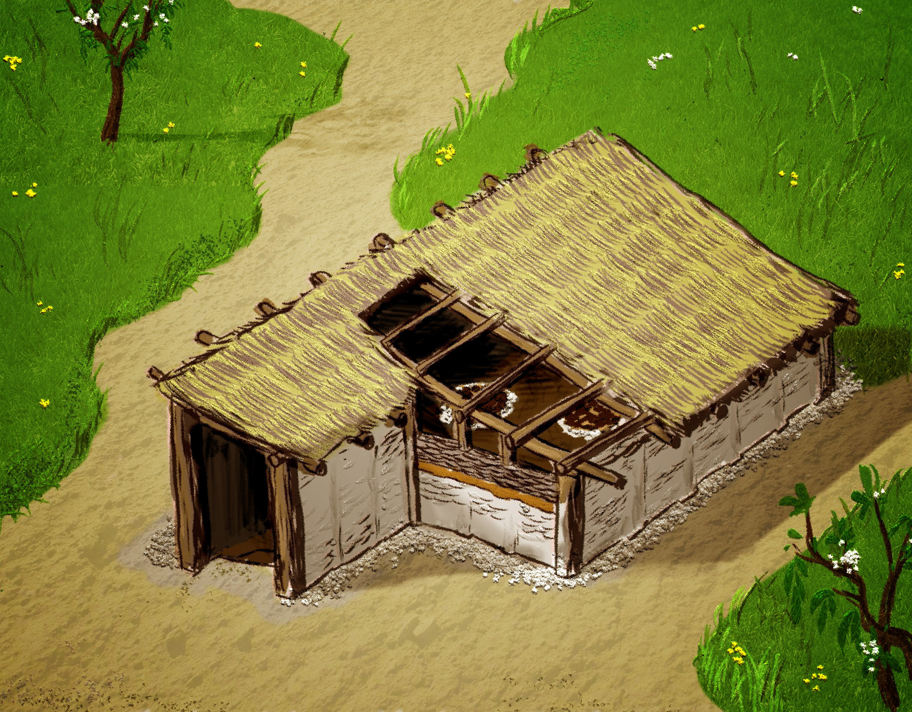
Рис. 2. Поселение Шагалалы II. Графическая реконструкция дома второго типа. Автор реконструкции Сакенов С.К., художник Меденко В.С.

Третий тип – это дома с каменными стенами. Дом прямоугольной формы с закругленными углами, стены выложены из крупных плоских камней. Торцовая стена полуовальной формы, дополнительно укреплена плоскими плитами. Вход сделан со стороны северо-восточного угла и ориентирован в сторону реки. Дом имеет выступающий длинный коридорообразный вход. Стены жилища максимальной высотой 1,75 м, размерами 6,6×3,9 м. Каменные стены возводились без раствора, камни хорошо подгонялись друг к другу. Двухскатная кровля, скорее всего, состояла из бревенчатого наката. Небольшая часть, где жилище приобретает полуовальную форму, бревенчатый накат покрывался радиально. Кровля дополнительно утеплялась ветками, для водонепроницаемости крышу могли утрамбовывать дерном и золой [8]. На основе остатков архитектурной конструкции строения нам удалось сделать его реконструкцию (рис. 3: 9). Керамический комплекс, характерный для данного дома, представлен саргаринско-алексеевским типом (рис. 3: 2, 3), импортной среднеазиатской станковой керамикой (рис. 3: 5), а также станковой керамикой местного производства, который мы идентифицируем как «станковая керамика степного типа».
Хронология основана на радиоуглеродном анализе угля, взятого из третьего строительного горизонта (табл. 3).

Таблица 3. Результаты 14С анализа образца из поселения Шагалалы
Лаб.  №  ИГАН | Описание образца | Материал | Радиоуглеродный  возраст, лет назад, BP. | Интервал калиброванного возраста на 1σ:  Cal BC – лет до РХ  Cal BP-лет назад ,  начало - конец вероятность
4251 | Образец 3 | уголь | 3150±80 | cal BC 1510- 1370 0.845  1351- 1316 0.155  cal BP 3265 - 3300 0.155  3319 – 3459 0.845

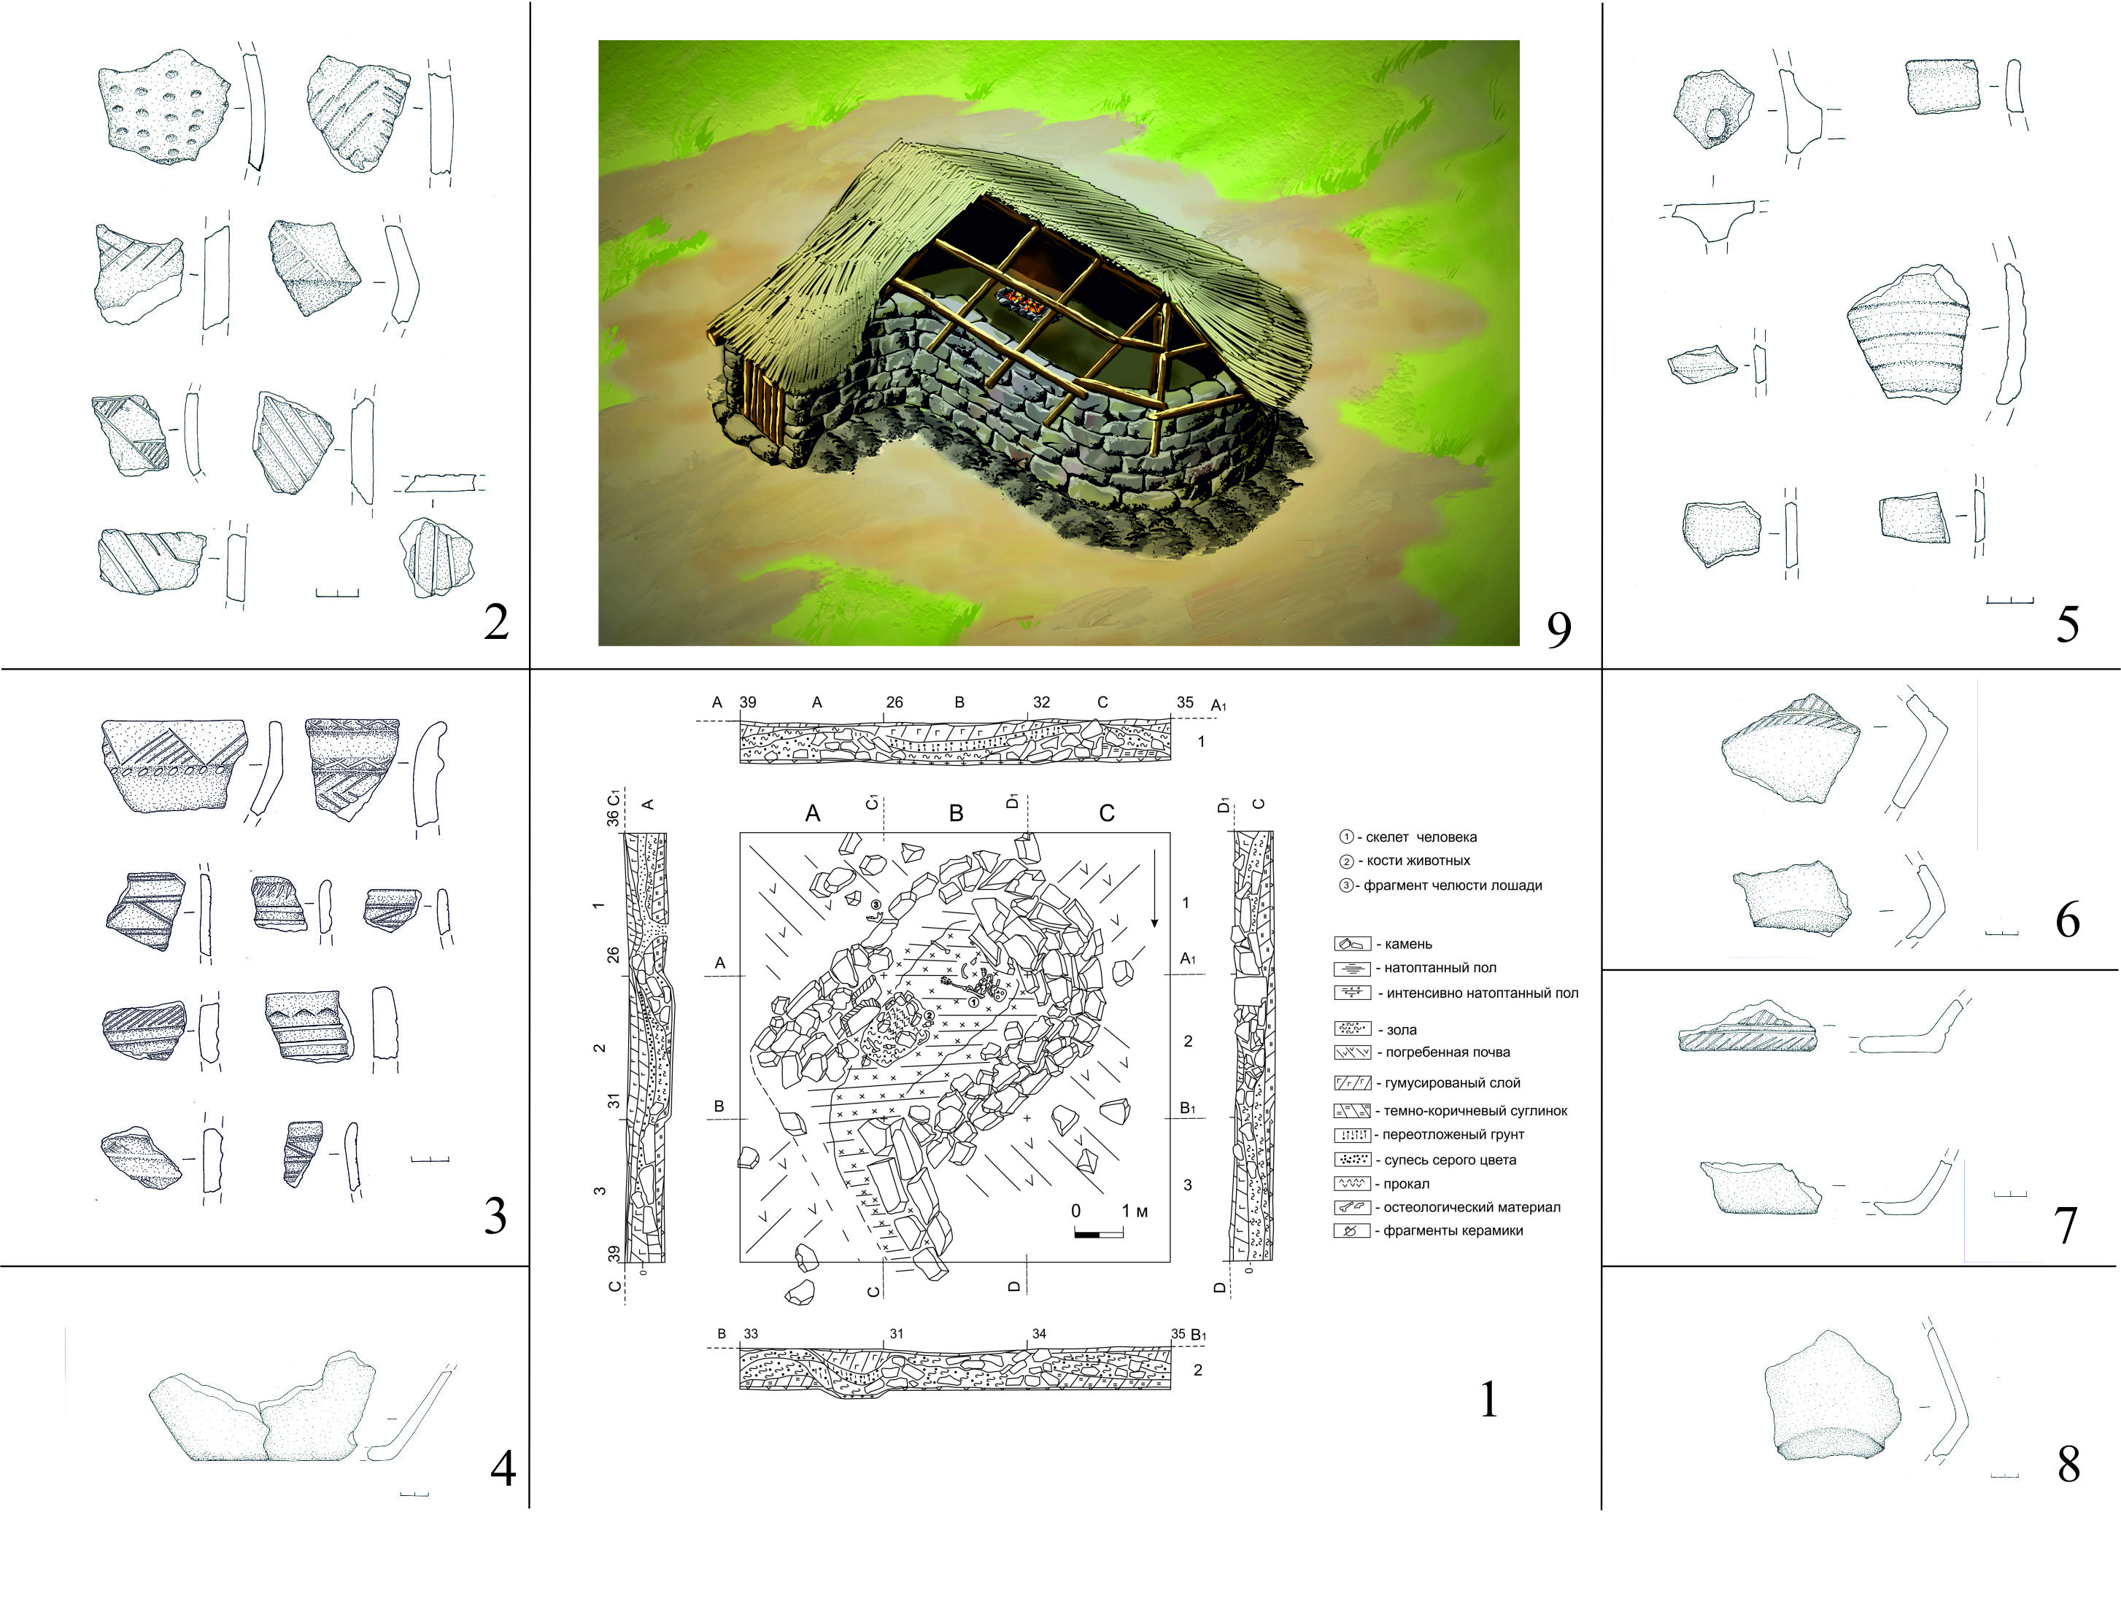
Рис. 3. Поселение Шагалалы II. Третий тип дома с каменными стенами. 1 – план и разрез жилища; 2-3 – фрагменты венчиков и стенок керамических сосудов; 5 – фрагменты импортной среднеазиатской станковой керамики; 4, 6-8 – фрагменты дна керамических сосудов, найденные возле очага; 9 – графическая реконструкция жилища № 6 с каменными стенами. Автор реконструкции Сакенов С.К., художник Меденко В.С.

Обсуждение. Типология шагалалинских жилищ показывает некоторые устойчивые строительные традиции. К ним можно отнести каркасно-столбовую технику. Ранние дома были полуземлянками, часть дома была углублена в землю, другая часть воздвигалась из дерева, дополнительно утеплена ветками и другими природными материалами (рис. 1: 3). Это были стационарные жилища, которые неоднократно ремонтировались. Стратиграфия поселения показывает, что большинство домов второго строительного горизонта сооружались на месте старых домов. В некоторых местах стены совпадают с границами старых жилищ, но по размеру они намного больше. Принципиальное отличие от первых ранних жилищ заключается в том, что они наземные, с хозяйственными пристройками.
Интересным является стратиграфический слой третьего строительного горизонта, в котором мы фиксируем одновременно несколько типов жилищ. Жилища круглой формы, наземные, каркасно-столбового типа, стационарные жилища с каменными стенами, а также временные жилища с односкатной кровлей, прямоугольной формы, каркасно-столбового типа с длинными коридорообразными входами. Основываясь на данных материалах, мы объясняем разнотипность жилищ несколькими причинами.
Первая гипотеза – разные типы разделены хронологическим промежутком, они, скорее всего разновременные. Жилища с каменными стенами более ранние относительно жилищ округлой формы. Керамический материал данных жилищ относится к саргаринско-алексеевскому типу, немаловажно отметить, что наряду с местной керамикой присутствует среднеазиатская станковая. Далее в хронологическом порядке были построены сдвоенные жилища круглой формы. Керамика данных жилищ однородная, встречается лепная, чернолощеная керамика с валиком. Орнамент нанесен только по валику. Временное наземное жилище прямоугольной формы мы склонны отнести к переходному от позднебронзового века к раннему железу периоду. Здесь необходимо обратить внимание и на погребения переходного периода, которые мы фиксируем в межжилищном пространстве. Совокупный анализ данных позволяет более детально решать стратиграфическую позицию исследуемых объектов.
Вторая гипотеза требует более тщательного анализа всего комплекса материалов. Основа данной концепции заключается в том, что разные типы жилища, в частности жилища с каменными стенами и круглые сдвоенные жилища, могли использоваться одновременно, но разными социальными группами населения. В жилищах с каменными стенами могла жить прослойка элиты, а в сдвоенных круглых жилищах – основное население.
Заключение. Изучение поселенческих комплексов в археологической науке всегда является перспективным. Архитектурные особенности жилищ – это важный источник, показывающий уровень развития древних обществ. Как показывают шагалалинские материалы, исторические изменения отражаются на форме и устройстве жилищ. На примере поселение Шагалалы II мы можем проследить сложный процесс экономического и культурно-исторического развития населения эпохи бронзы северной Сарыарки.

Литература
1. Акишев K.A. Памятники старины Северного Казахстана // Труды Института истории, археологии и этнографии AН КазССР. – 1959. – Т. 7. – С. 3-31.
2. Bonora G.L., Sakenov S.K. The Bronze Age Settlement of Shagalaly II (Pavlovka) – Akmolinsk Region, Kazakhstan – and its Cultural Interaction with Middle Asia Contexts // Культурно-исторические процессы в Урало-казахстанских степях в древности и средние века: сб. научн. ст. – Астана: филиал Института археологии им. А.Х. Маргулана. – 2015. – С. 50-68.
3. Малютина Т.С. Стратиграфическая позиция материалов федоровской культуры на многослойных поселениях Казахстанских степей // Древности Восточно-Европейской лесостепи. – Самара: Самарский педагогический институт, 1991. – С. 141-162.
4. Сакенов С.К. Исследования жилищ на территории поселения Шагалалы II // Вестник ЕНУ им. JI.H. Гумилева. Сер. гум. наук. – 2017. – № 3 (118). – С. 550-556.
5. Малютина Т.С. Федоровская культура Урало-Казахстанских степей: автореф. дис. … канд. ист. наук. – М., 1994. – 27 с.
6. Сакенов С.К. Станковая керамика из поселения Шагалалы II (К вопросу о культурных связях племен эпохи бронзы Северного Казахстана и Средней Азии) // Диалог культур Евразии в археологии Казахстана: сб. научн. ст., посвящ. 90-летию со дня рождения выдающегося археолога К.А. Акишева. – Астана: «Сарыарка», 2014. – С. 557-567.
7. Оразбаев А.М. Поселение Чаглинка (Шагалалы). Некоторые формы и типы жилищ // По следам древних культур Казахстана. – Алма-Ата: Наука, 1970. – С. 129-146.
8. Сакенов С.К. Новый тип жилища на поселения Шагалалы II // Духовная модернизация и археологическое наследие: сб. матер. Междунар. научн.-практ. конф. «Маргулановские чтения–2018». – Алматы–Актобе, 2018. – С. 146-154.

References
1. Akishev K.A. Pamyatniki stariny Severnogo Kazakhstana // Trudy Instituta istorii, arkheologii i etnografii AN KazSSR. – 1959. – T. 7. – P. 3-31.
2. Bonora G.L., Sakenov S.K. The Bronze Age Settlement of Shagalaly II (Pavlovka) – Akmolinsk Region, Kazakhstan – and its Cultural Interaction with Middle Asia Contexts // Kulturno-istoricheskie processy v Uralo-kazahstanskih stepyah v drevnosti i srednie veka: sb. nauchn. stat. Astana: filial Instituta Arheologii im. A.Kh. Margulana, 2015. Р. 50-68.
3. Malyutina T.S. Stratigraficheskaya poziciya materialov fedorovskoi kultury na mnogosloinyh poseleniyah Kazahstanskih stepei // Drevnosti Vostochno-Evropeiskoi lesostepi. Samara: Samarskii pedagogicheskii institut, 1991. - Р. 141-162.
4. Sakenov S.K. Issledovaniya zhilishch na territorii poseleniya Shagalaly II // Vestnik YeNU im. Gumileva. Ser. gum. nauk. – 2017. – № 3 (118). – P. 550-556.
5. Malyutina T.S. Fedorovskaya kultura Uralo-Kazahstanskih stepei: avtoref. dis. … kand. ist. nauk. M., 1994. 27 р.
6. Sakenov S.K. Stankovaya keramika iz poseleniya Shagalaly II (K voprosu o kulturnykh svyazyakh plemen epokhi bronzy Severnogo Kazakhstana i Sredney Azii) // Dialog kultur Yevrazii v arkheologii Kazakhstana: sb. nauchn. stat., posvyashch. 90-letiyu so dnya rozhdeniya vydayushchegosya arkheologa K.A. Akisheva. – Astana: «Saryarka», 2014. – Р. 557-567.
7. Orazbayev A.M. Poseleniye Chaglinka (Shagalaly). Nekotoryye formy i tipy zhilishch // Po sledam drevnikh kultur Kazakhstana. – Alma-Ata: “Nauka”, 1970. – P. 129-146.
8. Sakenov S.K. Novyi tip zhilishcha na poselenii Shagalaly II // Dukhovnaya modernizatsiya i arkheologicheskoye naslediye: sb. mater. Mezhdunar. nauchn.-prakt. konf. «Margulanovskiye chteniya – 2018». – Almaty–Aktobe, 2018. – Р. 146-154.

Сәкенов С.Қ.
Л.Н. Гумилев атындағы Еуразия Ұлттық Университетi
СОЛТҮСТІК ҚАЗАҚСТАНЫҢ ҚОЛА ДӘУІРІНІҢ ТҰРҒЫН ҮЙЛЕРІ
Мақалада автор Шағалалы II қола дәуірінің қоңысында зерттелген тұрғын үйлердін типологиясын берген. Әртүрлі кезенге тиесілі тұрғын үйлердін архитектуралық ерешеліктерін көрсетте білген. Қоңыстын стратиграфиясы әр түрлі болғанын материалдарға сараптама жұмыстарын жүргізу арқылы аңықтады. Қыш ыдыстар кешені қоңыс аумағын әр заманда бір бірін ауыстырған археологиялық мәдениеттер мекендегендерін дәлелдейді. Тұрғын үйлердін құрлыс эволюциясы әлеуметтік-экономикалық өзгерістерін көрсетеді. Бұл өзгерістер эгалитарлық қоғамға да әсерін тигізді. Ол қоғамның ішінен элита басқарған мықты тайпалар бөлініп шықты. Соңғы қола дәуірінің кезеңінде Шағалалы II қоңысында әртүрлі тайпалар мекендегені әбден мүмкін, бұл мәселе келешекте арнайы зерттеуді талап етеді.
Түйін сөздер: қола дәуірі, қоңыс, тұрғын үйлер, көне қоғам, элита, мал шаруашылғы, қыш ыдыстар, от ошағы.

Sakenov S.K.
Eurasia National University named after L.N. Gumilyov
HOME BRONZE AGE IN NORTHERN KAZAKHSTAN
The work’s author gives a typology of dwellings in the Bronze Age settlement Shagalaly II. Identifies some architectural features of houses of different periods. The materials showed heterogeneity of the stratigraphy of the settlement. The ceramic complex indicates that the territory of the settlement in different periods was mastered by each other replacing archaeological cultures. The evolution of the construction of houses shows socio-economic changes. These changes have also affected the egalitarian society, from which strong tribes stand out, led by the elite who concentrate wealth and control over goods and trade routes. At the end of the Bronze Age, different tribes can inhabit the settlement simultaneously, which require further special study.
Keywords: Bronze age, settlements, dwellings, ancient society, elite, cattle breeding, ceramics, outbreak.

